HƯỚNG DẪN XUẤT BÁO CÁO DATASET
Phần mềm Vision Image Tool · Tab Capture & Monitor + Dataset Manager
BƯỚC 1  Chuẩn bị dữ liệu  Capture & Monitor / thư mục có sẵn | BƯỚC 2  Nhập Schema  Khai báo cấu trúc tên file / thư mục | BƯỚC 3  Xuất dữ liệu  Xác nhận cột → Excel / JSON

MỤC LỤC
Bước 1. Chuẩn bị dữ liệu
Cách 1 – Chạy lưu ảnh từ Capture & Monitor
Cách 2 – Dùng thư mục ảnh có sẵn
Bước 2. Nhập Schema cấu trúc tập dữ liệu
Cấu trúc tiêu chuẩn
3 kiểu cấu trúc
Kiểm tra trước khi xuất
Bước 3. Xuất dữ liệu
3.1 Xác nhận schema và cột xuất
3.2 Tuỳ chọn Excel
3 option xuất Excel

(Nếu mục lục trống: bấm chuột phải vào mục lục → Update Field.)

Bước 1. Chuẩn bị dữ liệu
Có 2 cách. Mỗi mẫu cần đủ cặp ảnh Raw và Mask ở mỗi ĐK.

Cách 1 – Chạy lưu ảnh từ Capture & Monitor
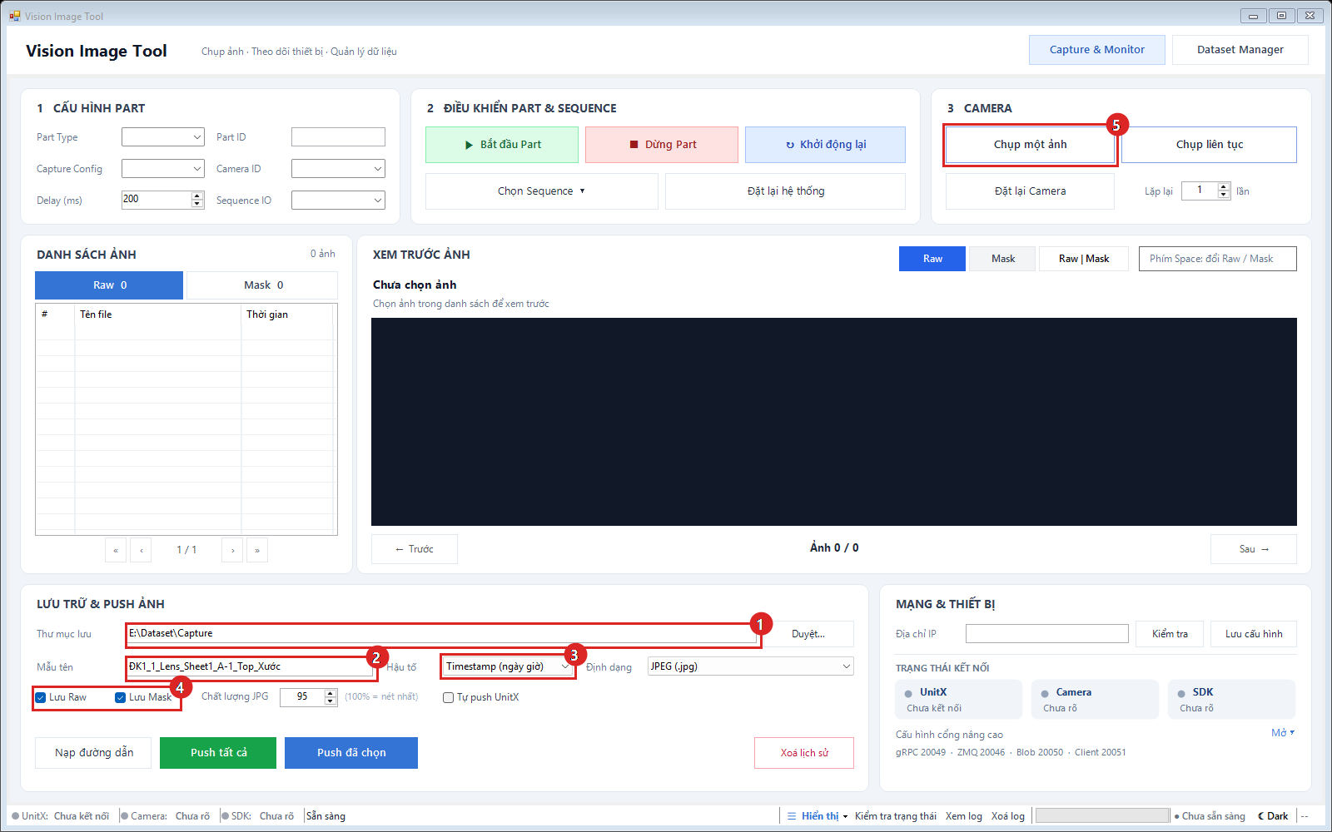
Hình 1. Tab Capture & Monitor – các ô cần đặt trước khi chụp
1 | Thư mục lưu: nơi lưu ảnh (phần mềm tự tạo thư mục con raw\ và mask\).
2 | Mẫu tên: thông tin của mẫu đang chụp, nối bằng _ – đổi trước mỗi mẫu, vd ĐK1_1_Lens_Sheet1_A-1_Top_Xước.
3 | Hậu tố: Timestamp – tự thêm ngày giờ chụp để ảnh không ghi đè nhau.
4 | Tick Lưu Raw và Lưu Mask.
5 | Chụp một ảnh (hoặc trigger từ PLC / Chụp liên tục).

Điều gì xảy ra khi trigger?
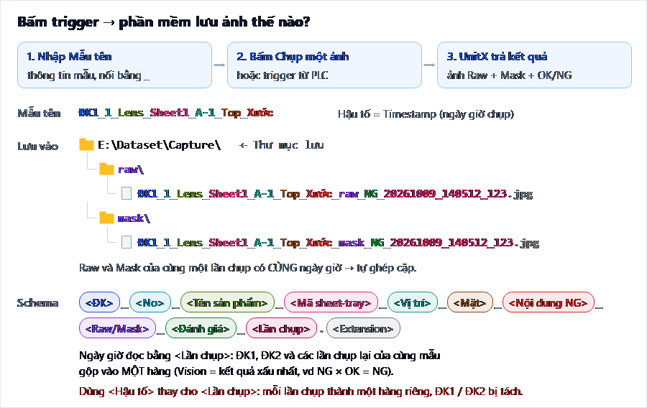
Hình 2. Mỗi lần trigger lưu 1 ảnh Raw + 1 ảnh Mask – màu chữ trùng với trường trong schema
Dữ liệu sẽ thế nào? Mở thư mục lưu ở tab Dataset Manager với schema trên: mỗi mẫu là một hàng, ĐK1 / ĐK2 nằm cạnh nhau; mẫu chụp lại nhiều lần hiện ✓ 2 (số lần chụp), Vision lấy kết quả xấu nhất.
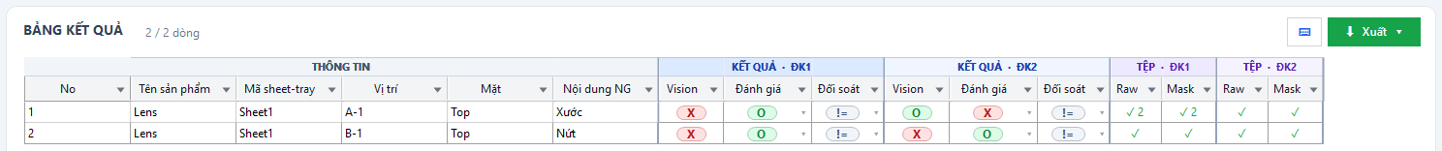
Hình 3. Kết quả trong Bảng kết quả – mẫu No 1 ở ĐK1 chụp 2 lần, gộp vào 1 hàng

Cách 2 – Dùng thư mục ảnh có sẵn
Tên file / thư mục phải theo một quy tắc thống nhất để phần mềm đọc được và ghép đúng Raw – Mask – ĐK.
Quy tắc đặt tên file
- Các trường nối bằng dấu _, thứ tự trường giống nhau ở mọi file.
- Trong một giá trị không dùng dấu _ (dùng -: A-1, Sheet-01).
- <Raw/Mask> ghi đúng chữ Raw / Mask; <Đánh giá> ghi OK / NG / LIMIT.
- Ảnh Raw và Mask của cùng mẫu: tên giống hệt, chỉ khác chữ Raw / Mask.
- Các ĐK của cùng mẫu: giống nhau, chỉ khác <ĐK> (và <Đánh giá>).
- <Hậu tố> phải giống nhau cho cả Raw/Mask và mọi ĐK của cùng mẫu. Hậu tố là ngày giờ khác nhau → dùng <Lần chụp> (như Cách 1).
- Không dùng ký tự \ / : * ? " < > |.

Nên | Không nên – lý do
✓ ĐK1_1_Lens_Sheet1_A-1_Top_Xước_NG_Raw_1.jpg | ✗ …_Sheet1_A_1_Top_… thừa dấu _ trong giá trị
✓ …_Xước_NG_Raw_1.jpg / …_Xước_NG_Mask_1.jpg | ✗ …_Xước_NG_Raw_1 / …_Xuoc_NG_Mask_1 Raw ≠ Mask
✓ …_NG_Raw_… / …_OK_Mask_… | ✗ …_KhongDat_AnhGoc_… sai từ khoá

Quy tắc quản lý bằng thư mục
- Mỗi cấp thư mục là một trường, tên thư mục chính là giá trị: ĐK1\, Sheet1\.
- Thứ tự các cấp giống nhau ở mọi nhánh; ảnh chỉ nằm ở cấp cuối.
- Trường đã đưa lên thư mục thì bỏ khỏi tên file.
- Trong schema, giữa các cấp dùng dấu \ (xem 3 kiểu ở Bước 2).
- Ảnh Raw và Mask để ở 2 thư mục Raw\ / Mask\ thì đặt cùng tên file để tự ghép cặp.
- Không đặt <Đánh giá> làm cấp thư mục khi có nhiều ĐK – mẫu có ĐK1 NG / ĐK2 OK sẽ bị tách thành 2 hàng.

Bước 2. Nhập Schema cấu trúc tập dữ liệu
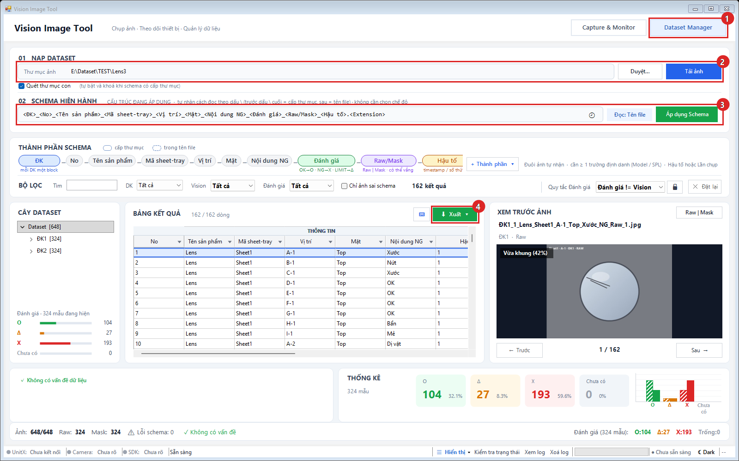
Hình 4. Tab Dataset Manager
1 | Mở tab Dataset Manager.
2 | Thư mục ảnh: bấm Duyệt… chọn thư mục → Tải ảnh.
3 | Nhập Schema → Áp dụng Schema (hoặc Enter).
4 | Nút Xuất – dùng ở Bước 3.

Cấu trúc tiêu chuẩn
Mỗi trường đặt trong < >. Màu của từng trường dùng thống nhất trong các sơ đồ bên dưới.
Trường | Ý nghĩa | Ví dụ
<ĐK> | Điều kiện chụp – mỗi ĐK một nhóm cột | ĐK1, ĐK2
<No> | Số thứ tự mẫu | 1 … 162
<Tên sản phẩm> | Tên sản phẩm | Lens
<Mã sheet-tray> | Mã sheet / tray | Sheet1
<Vị trí> | Vị trí trên sheet | A-1 … I-9
<Mặt> | Mặt chụp | Top
<Nội dung NG> | Loại lỗi | Xước, Bẩn, OK
<Đánh giá> | Kết quả Vision | OK / NG / LIMIT
<Raw/Mask> | Loại ảnh | Raw / Mask
<Hậu tố> | Phân biệt lần chụp – giống nhau trong cùng mẫu | 1
<Lần chụp> | Ngày giờ / số lần chụp – gộp nhiều lần chụp vào 1 hàng | 20261009_140512_123
.<Extension> | Đuôi ảnh – tự nhận | .jpg .png .bmp

3 kiểu cấu trúc
Quy tắc: trước dấu \ cuối cùng = cấp thư mục, sau = tên file. Chữ cùng màu với thẻ schema là cùng một trường.
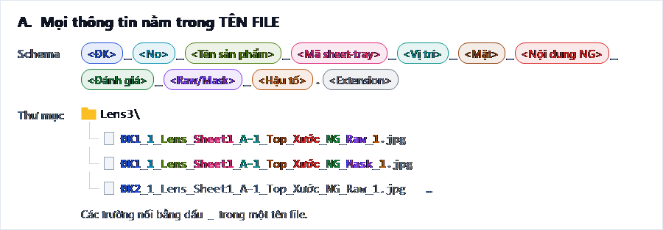
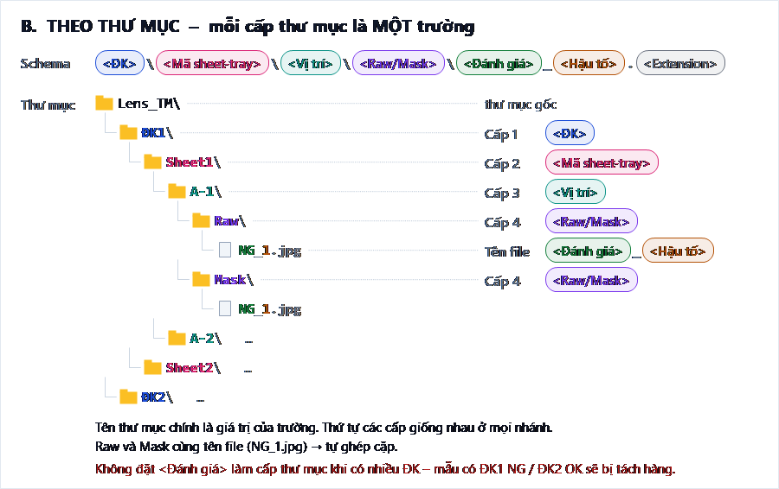
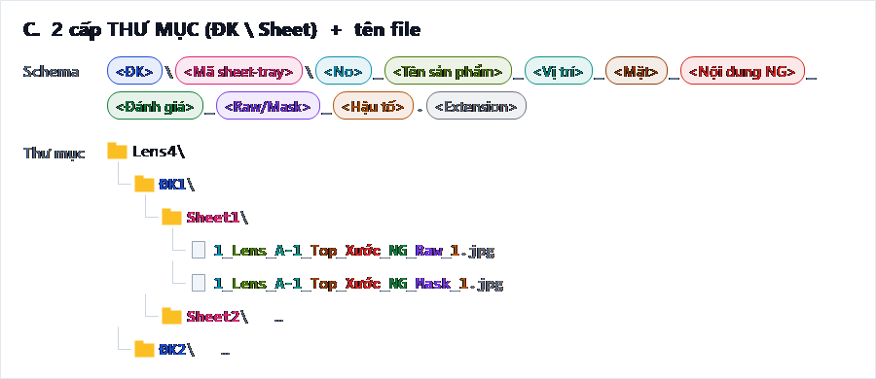
Hình 5. Ba kiểu cấu trúc và schema tương ứng
Sau khi Áp dụng Schema
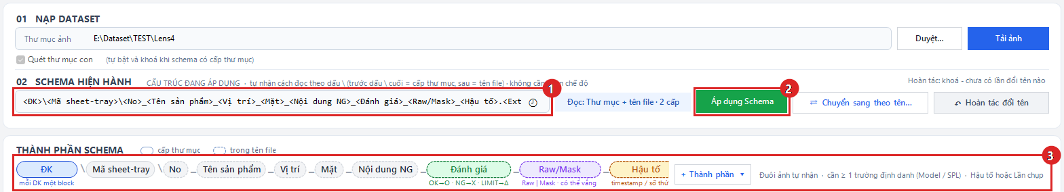
Hình 6. Ví dụ kiểu C
1 | Ô schema. Nút 🕘 mở lại các schema đã dùng.
2 | Áp dụng Schema. Nhãn bên trái cho biết cách đọc, vd Đọc: Thư mục + tên file · 2 cấp.
3 | Thành phần schema: viền liền = cấp thư mục, viền đứt = trong tên file. + Thành phần chèn trường tại con trỏ.

Kiểm tra trước khi xuất
✓ Dữ liệu chuẩn – Lỗi schema: 0, Raw = Mask, Không có vấn đề dữ liệu:
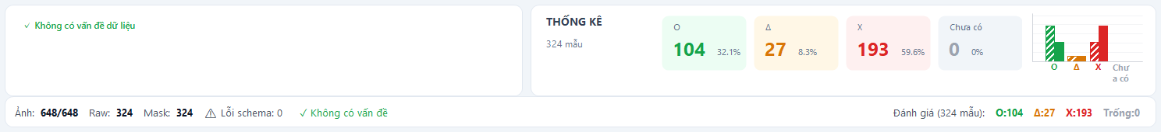
Hình 7. Dữ liệu chuẩn – sẵn sàng xuất
⚠ Có lỗi – thanh trạng thái báo đỏ, khung Vấn đề dữ liệu liệt kê từng file (double-click để tới ảnh):
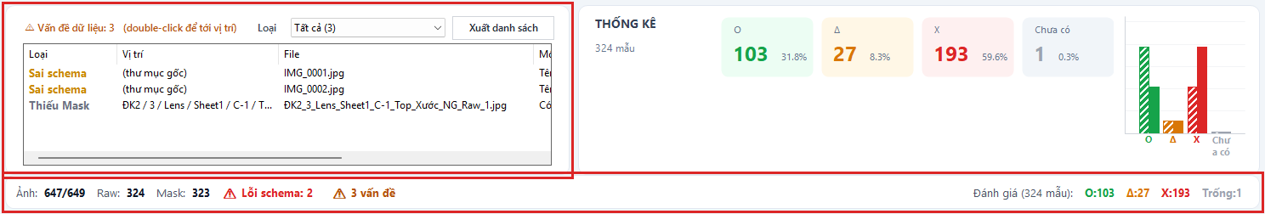
Hình 8. 2 ảnh sai tên (Sai schema) + 1 ảnh thiếu Mask → sửa tên / bổ sung ảnh rồi Tải ảnh lại
⚠ Schema đặt nhầm vị trí – vd dùng schema tên file cho thư mục chia cấp, phần mềm đọc ra quá nhiều ĐK và tạm ẩn bảng:
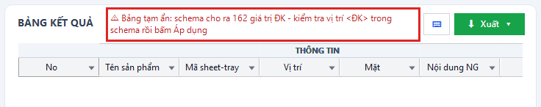
Hình 9. Bảng tạm ẩn → sửa schema theo đúng cấu trúc rồi Áp dụng lại

Bước 3. Xuất dữ liệu

3.1 Xác nhận schema và cột xuất
Bấm ⬇ Xuất trên Bảng kết quả.
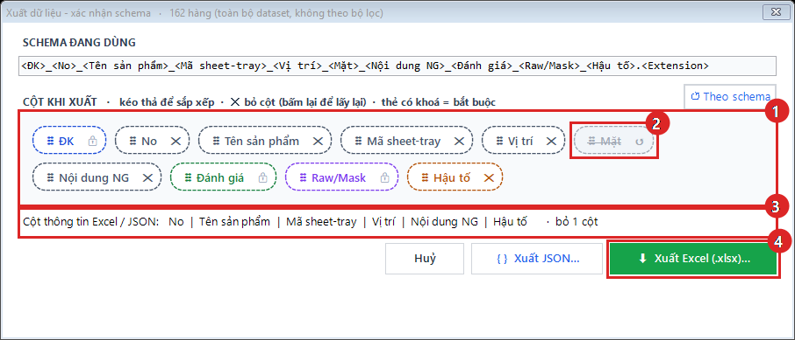
Hình 10. Hộp thoại Xuất dữ liệu – xác nhận schema
1 | Kéo thả thẻ để đổi thứ tự cột. ↺ Theo schema trả về thứ tự gốc.
2 | ✕ bỏ cột không cần (bấm lại để lấy lại). Thẻ có khoá là trường bắt buộc.
3 | Xem trước các cột sẽ xuất.
4 | Chọn Xuất Excel (.xlsx) hoặc Xuất JSON.

3.2 Tuỳ chọn Excel
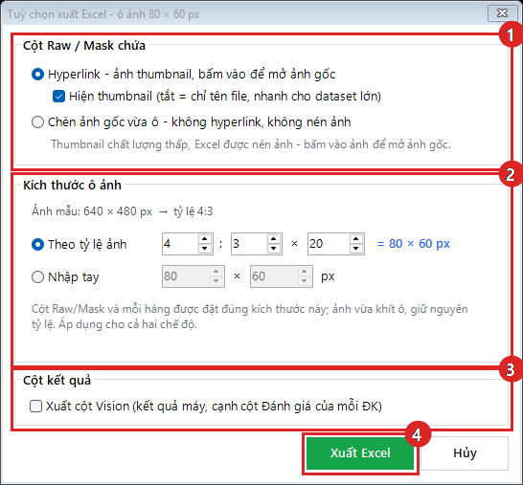
Hình 11. Tuỳ chọn xuất Excel
1 | Cột Raw / Mask chứa gì – 3 option bên dưới.
2 | Kích thước ô ảnh: theo tỷ lệ ảnh hoặc nhập tay.
3 | Xuất cột Vision: mặc định không tick – chỉ xuất Đánh giá + Ghi chú.
4 | Xuất Excel → chọn nơi lưu.

3 option xuất Excel
① Hyperlink + thumbnail (mặc định) – ảnh nhỏ trong ô, bấm vào mở ảnh gốc.
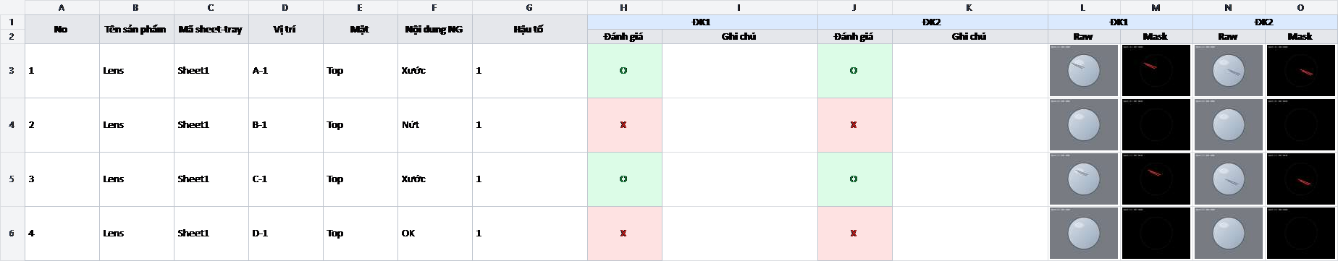
Hình 12. Option ① – file Excel thật
② Hyperlink, bỏ tick Hiện thumbnail – chỉ tên file bấm được, không đọc ảnh nên xuất nhanh nhất.
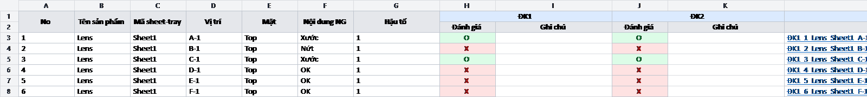
Hình 13. Option ② – file Excel thật
③ Chèn ảnh gốc – nhúng nguyên ảnh, không nén, phóng to xem rõ chi tiết; không có hyperlink.
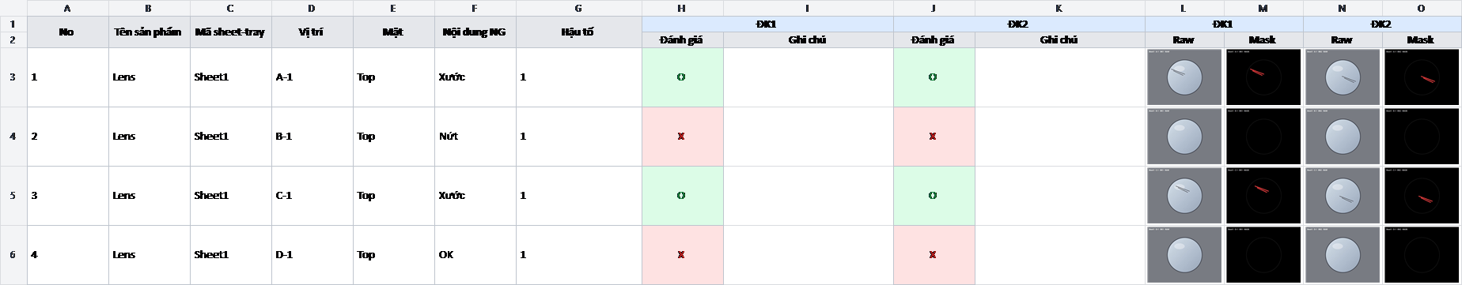
Hình 14. Option ③ – file Excel thật
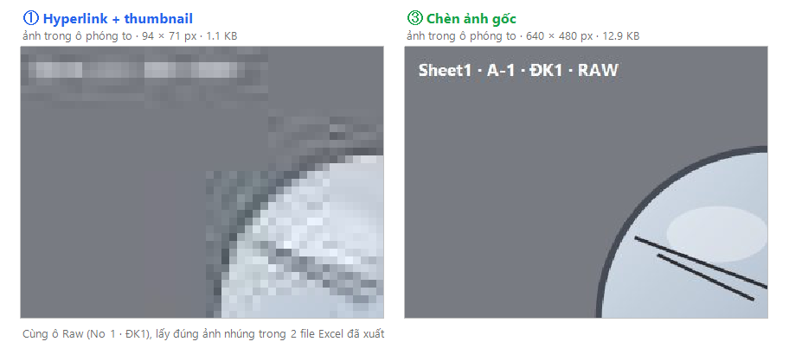
Hình 15. Phóng to cùng một ô: ① thumbnail và ③ ảnh gốc
Option | Ô Raw / Mask | Bấm mở ảnh gốc | Dung lượng* | Dùng khi
① Thumbnail | Ảnh nhỏ | Có | 733 KB | Xem nhanh, gửi kèm thư mục ảnh
② Hyperlink | Tên file | Có | 21 KB | Dataset rất lớn, chỉ cần tra cứu
③ Ảnh gốc | Ảnh gốc nét | Không | 7,2 MB | Gửi riêng file Excel, cần soi chi tiết
* Đo với dataset mẫu 162 hàng × 2 ĐK (648 ảnh 640×480), ô 100 × 75 px.

Lưu ý
- Option ①② nên lưu file Excel trong thư mục dataset để link ảnh vẫn mở được khi gửi cả thư mục.
- Xuất toàn bộ dataset, không theo bộ lọc đang chọn.
- Xuất không đổi tên / di chuyển ảnh và không đổi schema.

